資料２
汚染土壌の区域間移動について

○ 平成29年度～30年度にかけて開催された「大阪府環境審議会土壌汚染対策検討部会」において、委員から区域間移動について、濃度の議論がされていないため、移動にあたっては、十分な注意と管理が必要とのご指摘を受けた。
○ 今回の審議会においては、部会でお示ししていなかった大阪府域の自然由来特例区域、埋立地特例区域及び飛び地になって指定されている区域の現状をまとめた。

1 土壌汚染対策法及び生活環境の保全等に関する条例の改正内容
○ 自然由来特例区域及び埋立地特例区域については、土壌の汚染の濃度が低く、特定の地層や同一港湾内に分布していると考えられるため、適正な管理の下で資源として有効利用することを目的として、区域間の汚染土壌の移動を可能とし、移動可能な汚染状態の基準が定められた。自然由来特例区域及び埋立地特例区域間の汚染土壌の移動可能な汚染状態の基準を表２－１に示す。

表２－１ 自然由来特例区域及び埋立地特例区域の区域間移動の基準
 | 自然由来特例区域 | 埋立地特例区域
区域  間移動の基準 | ・指定に係る特定有害物質の種類が第二種特定有害物質（シアン化合物を除く）であること。  ・特定有害物質による汚染状態が地質的に同質な状態で広がっていること。  ・第二溶出量基準に適合していること。  ・特定有害物質による汚染状態が水面埋立てに用いられた土砂若しくは人為等に由来するおそれがないこと。  ・搬出先の区域指定物質の種類が溶出量、含有量共に搬出元の区域指定物質の全部を含むこと。  ・搬出元と搬出先の特定有害物質による汚染状態が地質的に同質な状態で広がっていること。 | ・昭和52年以降に公有水面埋立法による埋立て又は干拓事業により造成された土地であること。  ・指定に係る特定有害物質の汚染状態が第二溶出量基準に適合していること。  ・特定有害物質による汚染状態が人為等に由来するおそれがないこと。  ・搬出先の区域指定物質の種類が溶出量、含有量共に搬出元の区域指定物質の全部を含むこと。  ・搬出元と搬出先の埋立地が同一の港湾であること。
○ また、迅速なオンサイトでの処理等の推進のため、同一の調査契機による土壌汚染状況調査結果に基づき指定された区域の飛び地間において、汚染土壌の移動が可能となった。
○ 自然由来特例区域間及び埋立地特例区域間では、第二溶出量基準以下の濃度の汚染土壌について移動が可能である。また飛び地間では移動が可能な濃度の基準がない。そのため、汚染土壌の移動において搬出元の特定有害物質濃度が搬出先より高くなることが起こりえる。
２ 府域の自然由来特例区域の現状
○ 現在、府における自然由来特例区域は57件あり、大阪市淀川区、西淀川区、北区、福島区及び門真市に存在している。溶出量基準超過している特定有害物質は、砒素、鉛、ふっ素、ほう素及びセレンである。自然由来特例区域の区域毎の面積を表２－２に示す。最大は、約93,000ｍ^{２}であった。

表２－２ 府域の自然由来特例区域の面積
面積 | 区域数
0ｍ²以上1,000ｍ²未満 | 10
1,000ｍ²以上3,000 ｍ²未満 | 7
3,000 ｍ²以上10,000 ｍ²未満 | 25
10,000ｍ²以上50,000ｍ²未満 | 13
50,000ｍ²以上100,000ｍ²未満 | 2

（１）大阪市内の自然由来特例区域について
○ 大阪市内の自然由来特例区域の場所を図２－１に示す。また、基準超過した物質の最大検出濃度（溶出量）範囲を図２－２～図２－５及び表２－３に示す。セレンについてはデータ数が少ないため、濃度範囲を示していない。なお、調査省略により指定された区域については、指定の対象となった物質の濃度が不明である。

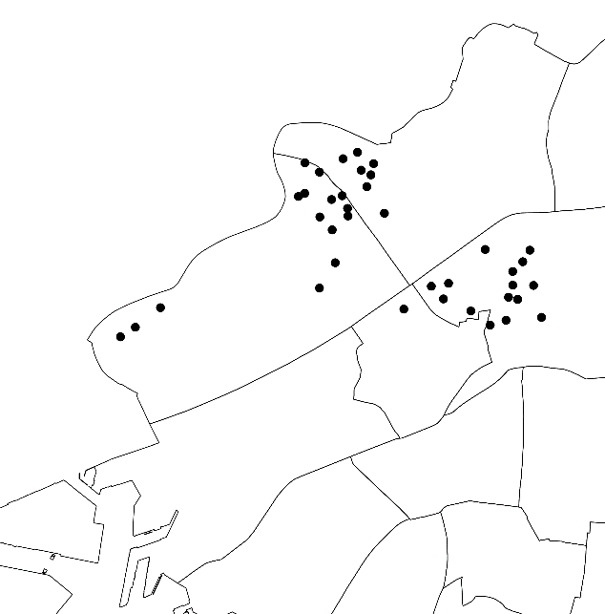
北区
福島区
西淀川区
淀川区
国土交通省国土政策局「国土数値情報（行政区分データ）」をもとに大阪府が編集・加工
図２－１ 大阪市内の自然由来特例区域

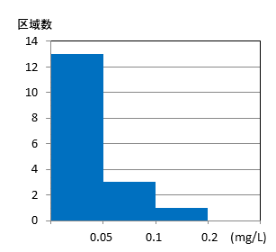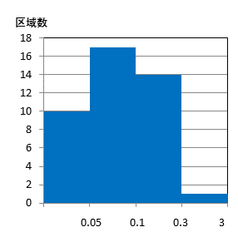
(mg/L)

図２－２ 鉛の最大検出濃度（溶出量） 図２－３ 砒素の最大検出濃度（溶出量）
（基準値：0.01mg/L）
（基準値：0.01mg/L）
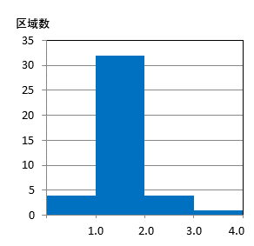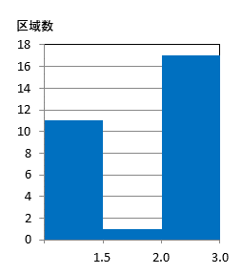
(mg/L)
(mg/L)

（基準値：1.0mg/L）
（基準値：0.8mg/L）

図２－４ ふっ素の最大検出濃度（溶出量） 図２－５ ほう素の最大検出濃度（溶出量）

表２－３ 基準超過した物質の最大検出濃度（溶出量）範囲
物質 | 基準値 | 濃度範囲 | 基準値に対し
 |  |  | ５倍以内 | 10倍以内 | 10倍以上
鉛 | 0.01mg/L | 0.011～0.20mg/L | 76% | 94% | 6%
砒素 | 0.01mg/L | 0.012～2.8mg/L | 24% | 60% | 40%
ふっ素 | 0.8mg/L | 0.93～3.2mg/L | 100% | - | -
ほう素 | 1.0mg/L | 1.1～3.0mg/L | 100% | - | -

砒素については、他の物質と比較して溶出濃度にばらつきがみられていた。
なお、環境省の施行通知では、自然由来の汚染と判断する際の目安が定められており、１つに「溶出基準値の10倍以下であること」とある。砒素については10倍以上の濃度である区域があるが、人為的な汚染源が区域内に存在しないこと、地層の連続性を勘案して自然由来特例区域に指定したとのことであった。
○ 大阪市域の指定区域における粘土層中の自然由来の鉛、砒素、ふっ素及びほう素について、溶出量と全含有量データをとりまとめた報告¹⁾によると、溶出量では鉛は概ね基準値の４倍以内であったのに対し、砒素は基準値の３倍未満が43％、10倍未満が89％であり、基準値の15倍以上のデータが複数の区域で認められたことから、地域的な堆積物の特徴が反映されていると考察されている。また、ふっ素及びほう素は全て基準値の３倍以下であったのことである。
また、砒素の溶出量濃度を深度別にとりまとめられており、北区～福島区では深度６～10ｍで基準値を超過する試料がみられ、最大で0.21mg/Lであり、西淀川区～淀川区では、深度６ｍ以深で基準値を超過する試料がみられ、最大で0.23mg/Lの濃度であったとのことである。
全含有量の最大値は、鉛120mg/kg、砒素27mg/kg、ふっ素1400mg/kg及びほう素380mg/kgであった。

（２）門真市内の自然由来特例区域について
○ 門真市の自然由来特例区域は、２区域指定されている。指定にあたっては、鉛、砒素、ふっ素、ほう素について調査した。その結果、砒素の溶出量が基準超過していた。ふっ素はND～0.50 mg/L、鉛、ほう素は全てNDであった。砒素の溶出量試験結果のデータを図２－６に示す。深度８ｍ以下の粘土層に基準超過がみられている。

基準値

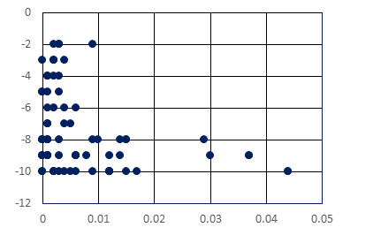
深度（ｍ）
濃度(mg/L)

図２－６ 門真市における砒素の深度別溶出量濃度

また、砒素の全含有量は、1.8～3.3mg/kgの範囲であった。
○ 現在、大阪府域で自然由来特例区域間での汚染土壌の移動の事例はない。

３ 府域の埋立地特例区域の現状
○ 府域の埋立地特例区域の指定状況を表２－４に、大阪市内の区域の場所を図２－７ に示す。埋立地特例区域は４箇所であり、試料採取省略により区域指定されているため、詳細な溶出量濃度は不明であった。

表２－４ 埋立地特例区域の指定状況
所在地 | 溶出量基準超過物質 |  |  |  | 面積  （ｍ^{２}）
 | 鉛 | 砒素 | ふっ素 | ベンゼン
大阪市此花区 | ○ | ○ | ○ | ― | 約12,000
此花区 | ○ | ○ | ○ | ― | 5,000
住之江区 | ― | ― | ○ | ― | 約16,000
貝塚市 | ○ | ○ | ○ | ○ | 約68,000

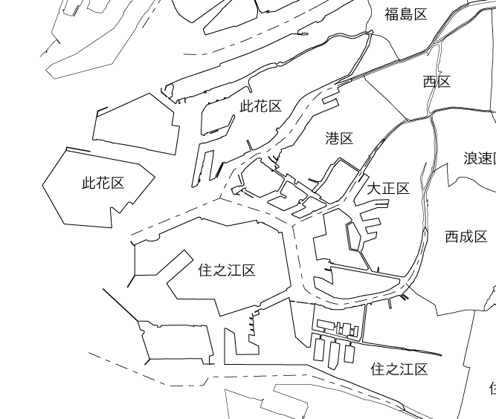

図２－７ 大阪市内の埋立地特例区域

○ 大阪市内の埋立地特例区域は、全て同一港湾内にあり、基準超過土壌の移動が可能となっている。
○ 現在、府域で埋立地特例区域間での汚染土壌の移動の事例はない。

４ 同一の調査契機で指定された区域間の現状
○ 現在の府域の形質変更時要届出区域及び要届出管理区域の指定状況は表２－５の通りである。
表２－５ 形質変更時要届出区域と要届出管理区域の状況
 |  |  | 形質変更時要届出区域数 | 要届出管理区域数
総数 |  |  | ４２６ | ２６
 | 埋立地管理区域  一般管理区域 |  | ３６５ | ２６
 |  | 飛び地の指定区画がある | １１１ | １１
（令和２年２月５日現在）
○ 飛び地の指定区画がある指定区域のうち指定対象物質が複数ある区域は64件（58%）
であった。
○ 指定区域毎に飛び地間で移動する場合の最も長い距離を表２－６に示す。100ｍ未満の移動が最も多いが、最大は道路の拡張を調査契機とする工事で区域指定された約6,000ｍであった。

表２－６ 飛び地間の移動距離
距離 | 区域数
10ｍ以上100ｍ未満 | 64
100ｍ以上500ｍ未満 | 42
500ｍ以上1,000ｍ未満 | 2
1,000ｍ以上3,000ｍ未満 | 1
3,000ｍ以上6,000ｍ未満 | 2

○ 現在、府域で飛び地間での汚染土壌の移動の事例はない。

５ 対応方針（案）
○ 現在、府域では区域間の汚染土壌の移動の事例はないが、搬出元の濃度が第二溶出量基準に近い場合、搬出先の濃度の30倍近く高い場合が生じる可能性がある。実際府域では、自然由来特例区域において、砒素の溶出量濃度に約20倍のばらつきがある。
このような場合、資源としての有効利用といった法改正の目的も踏まえながら、土壌汚染の拡大や新たな地下水汚染を生じるのではといった懸念に対し、データの蓄積や学術的知見の収集を進めていく必要があると考えている。
○ また、区域間の汚染土壌の移動については、周辺環境へ配慮し、搬出先での汚染土壌の管理について、届出後の実施状況との確認や台帳への適正な記録を行う。

（参考文献）
1) 伊藤・勝見：土壌汚染対策法に基づく調査結果からみた西大阪地域における自然由来重金属等の土壌溶出量の特徴、地盤工学ジャーナル2020年3月号（印刷中）

